Corrigé du lundi 15 juin

- Français (conjugaison)
- Mathématiques (diviser par 5, leçon et exercices)
- Histoire (partie 2)
- EMC (suite « les valeurs de l’Union européenne)

FRANÇAIS (conjugaison, le passé composé)
Correction directement sur le PDF joint.

MATHEMATIQUES (diviser par 5)
DIVISER PAR 5 avec Lulu et Bob.

Exercices :
- Multiplie par 5.
7 | 9 | 10 | 20 | 100 | 30 | 50 | 25
35 | 45 | 50 | 100 | 500 | 150 | 250 | 125

- Divise par 5.

10 | 20 | 30 | 100 | 25 | 40 | 200 | 50 | 300
2 | 4 | 6 | 20 | 5 | 8 | 40 | 10 | 60

- Calcule comme Lulu, sans poser, sans utiliser la calculatrice.

115 : 5 = 23
Car 115= 100+15
100 : 5= 20
15 :5= 3
20+3= 23

125 : 5 =25
Car
125= 100+25
100 :5= 20
25 :5= 5
20+5=25

110 : 5 = 22
Car 110= 100+10
100 :5=20
10 :5=2
20+2=22

- Calcule comme Bob, sans poser, sans utiliser la calculatrice.

95 : 5 = 19
Car 95= 50+45
50=5X10
45=5X9
10+9=19

120 : 5 =24
Car 120= 100+20
100= 5X20
20=5X4
20+4= 24

220 : 5 = 44
Car 220= 200+20
200= 5X40
20= 5X4
40+4=44

- Calcule avec la méthode de ton choix, sans poser, sans utiliser la calculatrice.

315 : 5 =63
85 : 5 =17
145 : 5 =29
150 : 5 =30
555 : 5 =111
640 : 5 =128

HISTOIRE (partie 2)
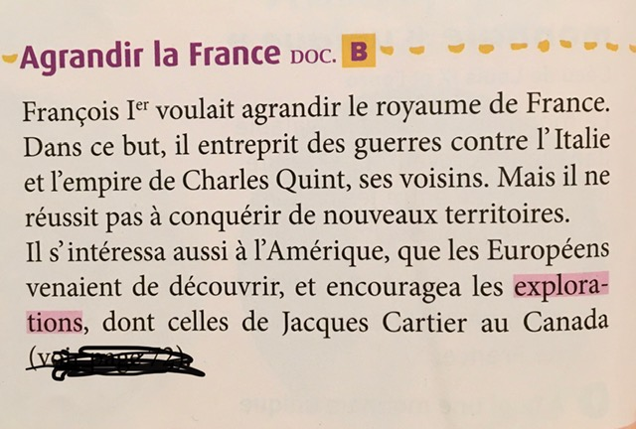

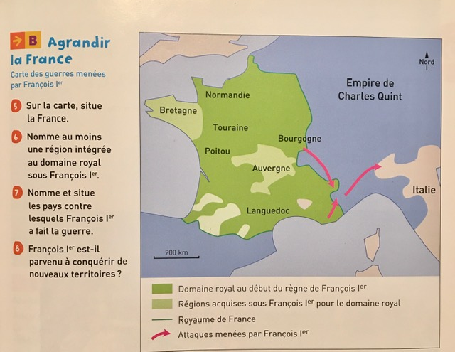
Question 5 : La France au temps de François Premier est délimitée sur la carte par le trait vert. Le domaine royal lui est représenté en vert. En vert clair, la Bretagne qui sera intégrée au domaine royal sous François 1er.
Question 6 : La Bretagne.
Question 7 : François Premier a fait la guerre contre l’Italie et l’Empire de Charles Quint (qui correspond à l’actuelle Espagne, Belgique, aux Pays bas et à l’Autriche et au royaume de Naples.)
Question 8 : Non, François 1er ne parvient pas à conquérir de nouveaux territoires.

EMC (les valeurs communes de l’Union européenne)
Le vrai/faux a déjà été fait la semaine dernière.
Pour la question 4 de la deuxième page, fais tes recherches sur internet. Si tu n’as pas accès à internet, lis ce qui suit :
« La souveraineté des 27 États membres s'étend sur des territoires majoritairement en Europe (à l'exception de Chypre située en totalité en Asie) ; certains d'entre eux possèdent également des territoires bénéficiant de statuts spécifiques au sein de l'Union européenne ou vis-à-vis des États membres dont ils dépendent. Cette particularité, qui concerne le Danemark, l'Espagne, la France, les Pays-Bas et le Portugal, est liée à des facteurs culturels, politiques et historiques :
- Les régions ultrapériphériques (RUP) font partie intégrante de l'Union européenne.
- Les pays et territoires d'outre-mer (PTOM) sont des dépendances et territoires d'outre-mer des États membres qui ne font pas partie de l'UE.
- D'autres territoires à statut spécifique bénéficient de degrés d'indépendance plus ou moins avancés et entretiennent des relations spécifiques avec l'UE. »

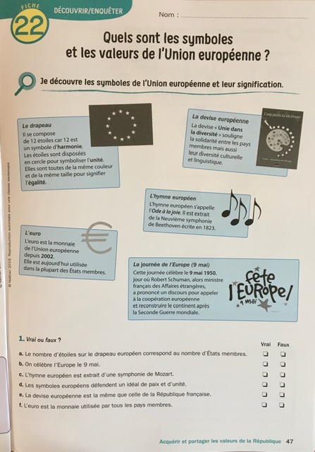

Voici les petits textes accompagnants les images de l’exercice 2 (au cas où vous ne réussissez pas à les lire) :
- Nous reglons les conflits sans violence et chacun se sent en sécurité.
- Nous nous mettons d’accord sur des règles de travail en commun.
- Nous faisons en sorte que tout le monde puisse participer.
- Nos droits sont respectés et nous respectons les droits d’autrui.
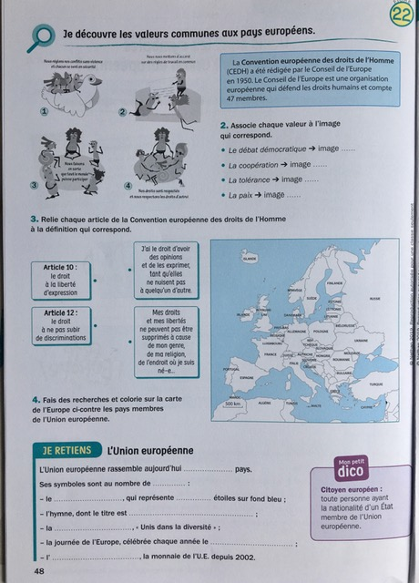
Question 2 :
Le débat démocratique image 3
La coopération image 2
La tolérance image 4
La paix image 1
Question 3
L’article 10 correspond à « J’ai le droit d’avoir des opinions (…) »
L’article 12 correspond à « Mes doits et mes libertés ne peuvent pas être supprimés (…) »
Je retiens :
L’Union européenne rassemble aujourd’hui 27 pays.
Ses symboles sont au nombre de 5 :
- Le drapeau européen, qui représente 12 étoiles sur fond bleu.
- L’hymne dont le titre est l’Ode à la joie
- La devise : « Unis dans la diversité »
- La journée de l’Europe, célébrée chaque année le 9 mai
- L’euro, la monnaie de l’UE depuis 2002.
Je mets ici une carte vierge à colorier si la carte de la fiche n’est pas assez nette.
Les 27 pays de l’UE sont : Allemagne, Autriche, Belgique, Bulgarie, Chypre, Croatie, Danemark, Espagne, Estonie, Finlande, France, Grèce, Hongrie, Irlande, Italie, Lettonie, Lituanie, Luxembourg, Malte, Pays-Bas, Pologne, Portugal, République tchèque, Roumanie, Slovaquie, Slovénie et Suède.
